大竹县人民医院内科大楼广场灯塔维修院内自主采购项目（第二次）
（采购需求）

一、项目预算金额
本项目采购总预算为：80862.1元（大写人民币：捌万零捌佰陆拾贰元壹角整）。本项目为交钥匙工程，供应商的报价，是完成本项目全部内容的价格体现，包括供应商为完成本项目的全部工作须支付或发生的一切费用（包括但不限于货物、损耗、仓储、包装、运输、配送、吊装、安装、调试、人工服务、机具费、知识产权使用费、税费、售后及其他各类费用等）和拟获得的利润。
二 、采购标的
（一）目前采购人内科大楼广场灯塔外观破损，本项目由供应商负责对采购人原灯塔外观进行整体维修翻新升级，要求供应商对原灯塔进行外观翻新，更换铝塑板，新增发光字“大竹县人民医院”及进行灯光亮化，同时负责对拆除的原灯塔旧料进行清扫、转运及妥善处置。
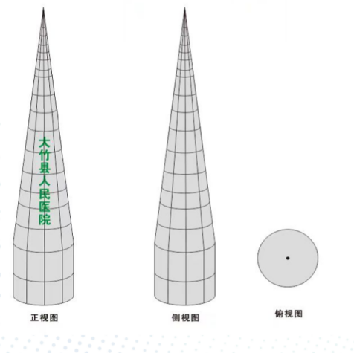
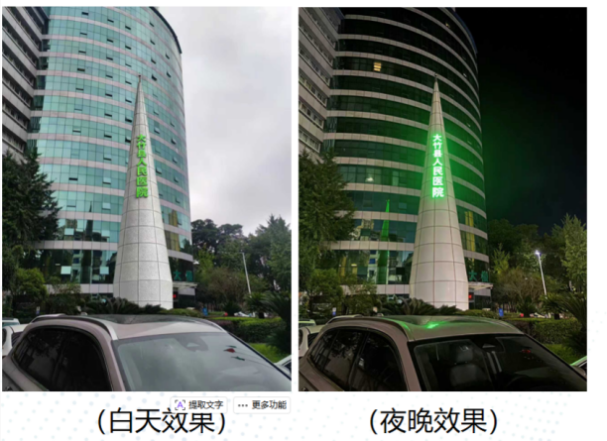
（采购人要求改造后效果示意图）
（二） 采购标的一览表
序号 | 内容 | 主要技术要求（注：主要技术要求的参数允许正偏离。）
1 | 塔楼面板  板材换新 | - 采用国标闪银4mm厚21丝铝塑板材，轻量化材质、高强度，表面平整光滑，抗酸碱、耐腐蚀、耐褪色，防刮伤能力强。铝塑板材数量约198㎡，以完成示意图效果用量为准。  - 通过裁剪、抛槽折弯等拼接安装工艺，确保铝塑板严丝合缝，展现出示意图的视觉效果。  - 安装采用998中性高性能幕墙专用结构胶，超强粘接，适应各类户外极端环境，耐候性稳定性极佳。使用吊装机进行裁剪、抛槽折弯。
2 | 塔楼新增不锈钢包边发光字 | - 定制304镜面不锈钢包边字，采用3mm厚绿色亚克力。字体面积约6㎡，不锈钢包边宽度约8厘米，以完成示意图效果用量为准。  - 内置品牌光源低压防水12V LED，色温6500K，防水等级IPX65，光线柔和、均匀、稳定、安全，使用寿命不低于20000小时。  - 整体采用钢架固定于塔楼上，钢架喷涂防锈漆，从而达到牢固和美观效果。  - 电源采用品牌室外防雨电源，具有短路过压过载保护功能，输入电压100～265V，输出12V，防水等级IP67，寿命10000小时，安装于塔楼内便于后期维护。  - 安装采用国标2.5㎡电源线，使用吊装机进行安装、布线及刷漆。
三、项目的技术及服务要求
1、潜在供应商应在参与采购活动前，自行前往采购人所在地确认完工条件。报价成交后，供应商不得以施工难度大、材料优劣、规格大小、厚度等为理由，要求额外增加费用。
2、供应商所提供的货物及服务应等于或优于采购文件要求，若采购文件中的技术要求无明确说明或质量要求不明确的，按照强制性国家标准履行；没有强制性国家标准的，按照推荐性国家标准履行；没有推荐性国家标准的，按照行业标准履行；没有国家标准、行业标准的，按照通常标准或者符合合同目的的特定标准履行，包括货物的售后和质保期时间。
3、供应商所提供的所有货物、辅材中属于《国家强制性货物认证目录》范围内的，均通过国家强制性货物认证并取得认证证书。属于3C认证（CCC），即《中国国家强制性产品认证》范围内的货物，必须提供3C认证产品。
4、供应商提供的货物应表面光滑平整，接口整齐，安装孔位或插接口装置等均为通用规格，非异形接口或安装位。货物不得表面凹凸不平、不得出现边角割手的情况，不得出现表面破损、表面颗粒物、表面坑洞、凹陷、开裂、形变、脱焊、配件脱落、锈蚀等质量问题。
5、供应商提供的LED灯具、线缆、电源均应符合国家强制标准、消防安全标准等，均应采用阻燃材质，不得使用非阻燃材质。若供应商提供的货物为引发火灾事件的因素，其一切责任由供应商承担。由此而导致的采购人对任何第三方的法律责任等，供应商对此均应承担全部的赔偿责任和法律责任。
6、供应商所提供的材料须是全新、未使用过的厂家合格正品，完全符合国家有关质量标准和采购文件要求，材料应无明显划伤、无碰撞痕迹、无损坏。材料包装应为出厂时的原包装，包装在装卸、运输和仓储过程中能够对货物提供足够保护，防止材料受潮、腐蚀、被冲击等产生损坏。
7、供应商施工过程中，需要焊接动火的，需向采购人办理动火证备案后方可施工。
8、供应商安装过程中，需与项目安装相关的管理科室做好对接和备案，供应商安装过程中不得擅自破坏采购人现有基础设施，因供应商原因造成采购人设施设备损坏的，供应商应按造价赔偿，且采购人有权与供应商解除合同。
9、供应商提供的货物，包括但不限于材质、图案、文字、字体、结构等内容，必须权属清楚，不得侵害第三方的知识产权。若造成第三方侵权责任，其一切法律责任由供应商自行承担。
10、本项目供应商须提供详细的设计、排版、人工服务。供应商负责设计、打字、配图、排版、校稿、打样等。灯塔改造（样稿、设计图等统称）须经采购人宣传主管科室或使用科室认可，在采购人宣传主管科室或使用科室通知生产后，供应商才能按样生产。
11、灯塔改造样稿（样稿、设计图等统称）设计要求：供应商提供的样稿设计服务不限次数，不得另收取样品及设计等费用。
12、灯塔改造的成品必须符合国家有关安全、环保、卫生的规定。外观必须整洁，符合该货物固有性状，不得有异常气味与异物及其他缺陷。
13、供应商应配备至少一名业务接洽人员，接洽人员应随时与本项目对接，负责联络、安排、协调灯塔外观定稿、安装、售后、对账等全流程服务。供应商不得随意变更接洽人员。
14、供应商投入本项目的全部施工人员，必须具有国家强制性要求的《高空作业证》，以及不低于100万元的高空意外保险。根据登高作业规范和带电作业规范等安全要求，供应商至少提供两名安装人员为采购人提供安装，严禁在从事安全规范要求双人作业的安装项目时单岗作业。
15、供应商提供采购人现有灯塔外观拆除服务，上述服务包含在本项目预算内，不再额外单独收取费用。对采购人需妥善拆除的灯塔旧料要保证完整性，做好防损保护，将其搬迁至采购人指定地点。拆除、安装过程中涉及的采购人院内设施设备损坏，均由供应商负责全额赔偿。
16、供应商须遵守采购文件要求和采购人的院内各项规章制度，供应商在指定的区域内进行工作，供应商做好各项安全保障工作和预案，做好员工安全教育工作，确保员工安全，严格执行国家相关法律法规、安全规章制度，采取有效的安全措施，合同履行过程中由于供应商及员工原因造成的一切安全事故、人身伤亡、经济损失均由供应商自行负责承担，其责任与采购人无关。若供应商造成采购人损失的，包括但不限于采购人本身的财产损失或人身伤害、或由此而导致的采购人对任何第三方的法律责任等，供应商对此均应承担全部的赔偿责任和法律责任。
四、商务要求
（一）标的交付时间：
双方签订合同生效之日起，供应商7日内完成灯塔维修改造和交付。
（二）合同履行地点：大竹县人民医院院内指定地点。灯塔维修改造未交付采购人之前，货物的损毁、灭失风险由供应商承担。
（三）项目付款方式及验收方式
1、采购人采用银行转账方式付款，采购人付款前，供应商必须向采购人提供核对清楚的验收合格确认单，且供应商必须出具国家认可的足额有效发票，否则采购人有权拒绝付款。
2、双方核对一致后，供应商才可开具发票。采购人在收到供应商前款所述有效票据后15日内，转账支付供应商成交总金额的95%。自验收合格之日起，供应商提供的灯塔正常使用（含LED灯具及电源、安装辅料），外观无明显老化破损（人为损坏除外）。满两年后，供应商提出支付申请单，采购人收到申请后15日内，转账支付供应商成交总金额的5%。

